LAPORAN PRAKTIKUM INTERNET OF THINGS (IoT)

Fakultas Vokasi, Universitas Brawijaya

**Praktik Pembuatan Traffic Light**

*Assyfaul Khoiriyah*

Fakultas Vokasi, Universitas Brawijaya

[assyfaassyfa0@gmail.com](mailto:assyfaassyfa0@gmail.com)

**Abstract (Abstrak)**

Laporan ini membahas percobaan yang melibatkan pengembangan sistem lampu lalu lintas menggunakan platform Wokwi dan mikrokontroler ESP32. Tujuan utama dari percobaan ini adalah untuk memahami konsep pemrograman mikrokontroler yang mendasar, mensimulasikan sistem kontrol lalu lintas, dan mengimplementasikan logika kontrol lampu lalu lintas menggunakan mikrokontroler. Percobaan ini menggunakan ESP32 sebagai pengendali utama dan tiga buah LED-merah, kuning, dan hijau-untuk merepresentasikan sinyal lalu lintas.Proses implementasi melibatkan perancangan sirkuit virtual pada platform Wokwi, menghubungkan LED ke pin digital ESP32, dan memprogram sistem menggunakan Arduino IDE untuk mengontrol urutan lampu berdasarkan logika sinyal lalu lintas standar. Setiap LED beroperasi selama durasi tertentu: merah selama 5 detik, kuning selama 5 detik, dan hijau selama 5 detik sebelum mengulangi siklus.

Hasil percobaan mengkonfirmasi bahwa sistem lampu lalu lintas berfungsi seperti yang diprogramkan, dengan simulasi Wokwi yang berhasil meniru perilaku lampu lalu lintas di dunia nyata dalam hal urutan dan waktu. Hal ini menunjukkan kemampuan mikrokontroler ESP32 dalam mengelola sistem lampu lalu lintas melalui pemrograman. Eksperimen ini menawarkan wawasan praktis ke dalam sistem tertanam berbasis mikrokontroler sekaligus memperkuat pengetahuan tentang pemrograman perangkat keras dalam aplikasi IoT. Pengembangan di masa depan dapat mengintegrasikan sensor atau konektivitas jaringan untuk meningkatkan efisiensi dan otomatisasi sistem manajemen lalu lintas.

**Kata kunci**: Lampu Lalu Lintas, ESP32, Wokwi, IoT, Mikrokontroler, Arduino IDE.

1. **Introduction (Pendahuluan)**
   1. **Latar Belakang**

Lampu lalu lintas memainkan peran penting dalam mengatur arus lalu lintas, membantu mengurangi kemacetan dan meminimalkan risiko kecelakaan. Sistem ini berfungsi dengan memberi sinyal kepada pengguna jalan kapan harus berhenti, bersiap, atau melanjutkan, memastikan pergerakan yang teratur untuk kendaraan dan pejalan kaki. Dengan kemajuan teknologi, sistem lampu lalu lintas telah menjadi lebih canggih, menggabungkan otomatisasi melalui sensor dan jaringan Internet of Things (IoT). Langkah mendasar untuk memahami konsep ini adalah simulasi kontrol lampu lalu lintas menggunakan mikrokontroler, yang berfungsi sebagai unit kontrol utama untuk mengatur lampu sesuai dengan logika yang diprogram.

Dalam bidang IoT, simulasi sistem lampu lalu lintas dengan mikrokontroler merupakan proyek dasar yang meningkatkan pemahaman tentang sistem tertanam dan otomatisasi lalu lintas. Melalui eksperimen ini, mahasiswa dapat mengeksplorasi desain, pengembangan, dan pengujian sistem lampu lalu lintas menggunakan perangkat keras seperti ESP32 dan platform simulasi seperti Wokwi. Dengan melakukan eksperimen ini, para mahasiswa dapat mengembangkan pemahaman yang lebih dalam tentang sistem kontrol lalu lintas yang digerakkan oleh teknologi, serta mendapatkan wawasan tentang potensi peningkatan. Proyek ini berfungsi sebagai fondasi untuk pengembangan di masa depan, yang memungkinkan terciptanya sistem manajemen lalu lintas yang lebih canggih dan efisien

* 1. **Tujuan Eksperimen**
* Memahami prinsip kerja traffic light dan cara mengontrolnya menggunakan mikrokontroler.
* Mengimplementasikan sistem traffic light menggunakan ESP32 pada platform wokwi.
* Mengembangkan keterampilan dalam pemrograman dan simulasi sistem tertanam.

1. **Methodology (Metodologi)**

**2.1 Tools & Materials (Alat dan Bahan)**

Alat dan bahan yang digunakan dalam eksperimen ini adalah:

* Mikrokontroler : ESP32
* LED : Merah, kuning, hijau
* Platform simulasi : Wokwi
* Software: Arduino IDE (digunakan untuk coding)

**2.2 Implementation Steps (Langkah Implementasi)**

1. Buka situs web Wokwi di browser ( <https://wokwi.com/> )

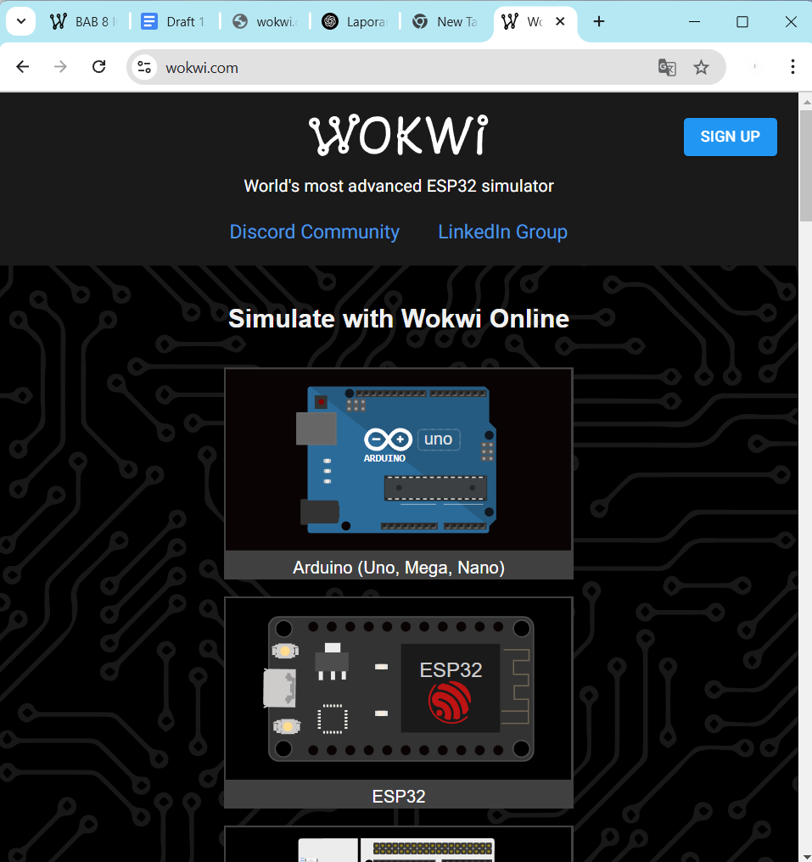

1. Login atau daftar menggunakan akun github

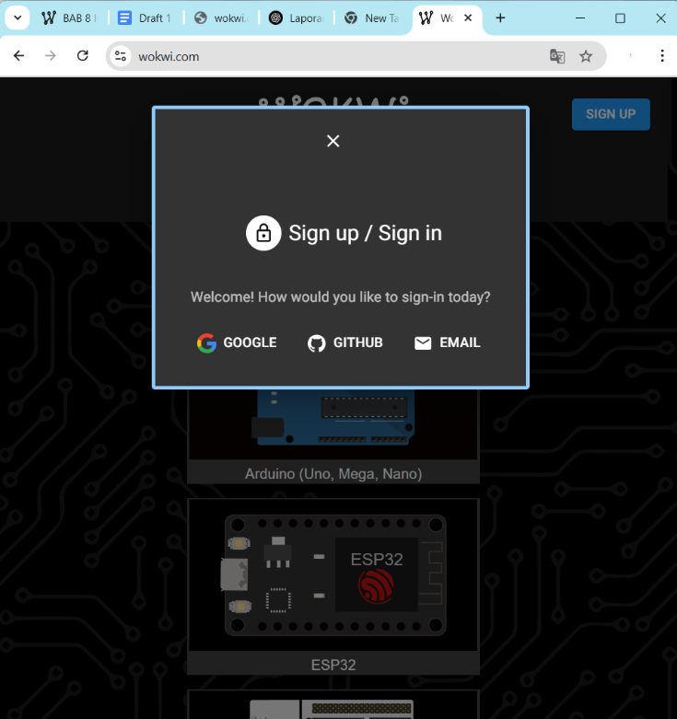

1. Pilih starter templates dan pilih yang ESP32

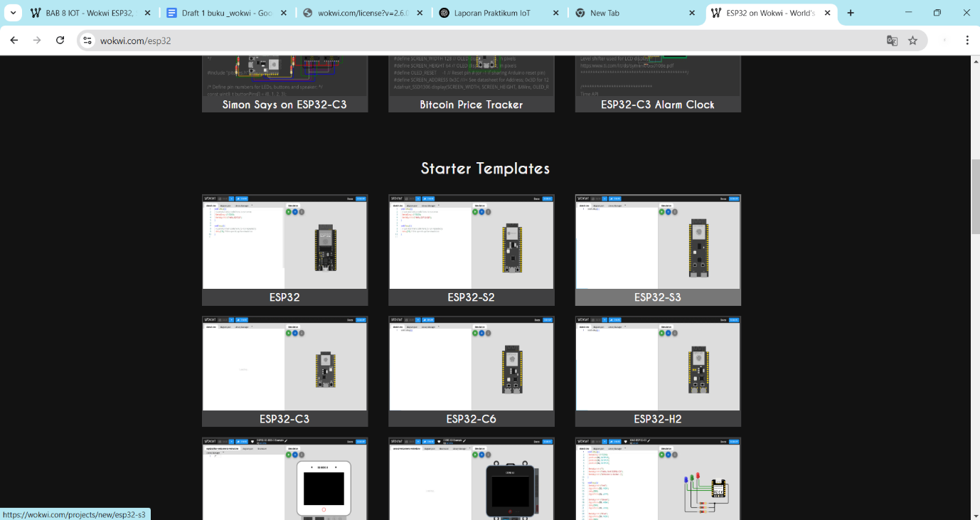

1. Tambahkan komponen LED merah, kuning, dan hijau ke dalam workspace
2. Hubungkan LED ke pin digital ESP32 menggunakan kabel virtual.
3. Hubungkan ground (GND) ESP32 ke GND LED

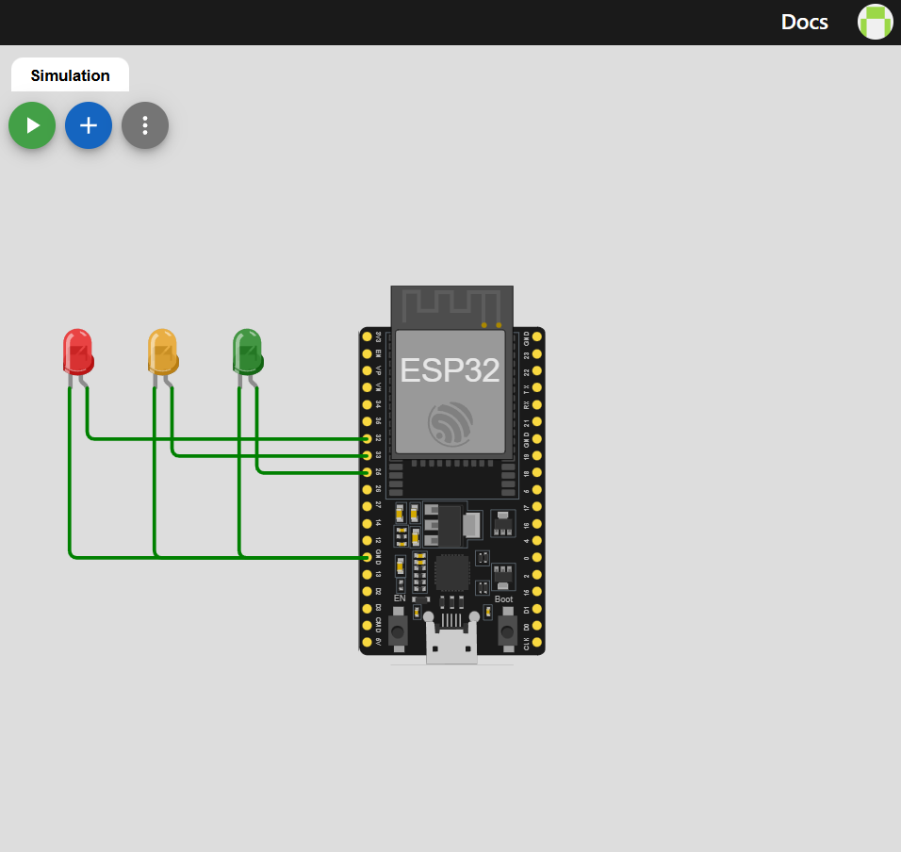

1. Instal PlatformIO dan wokwi simulator di Visual Studio Code

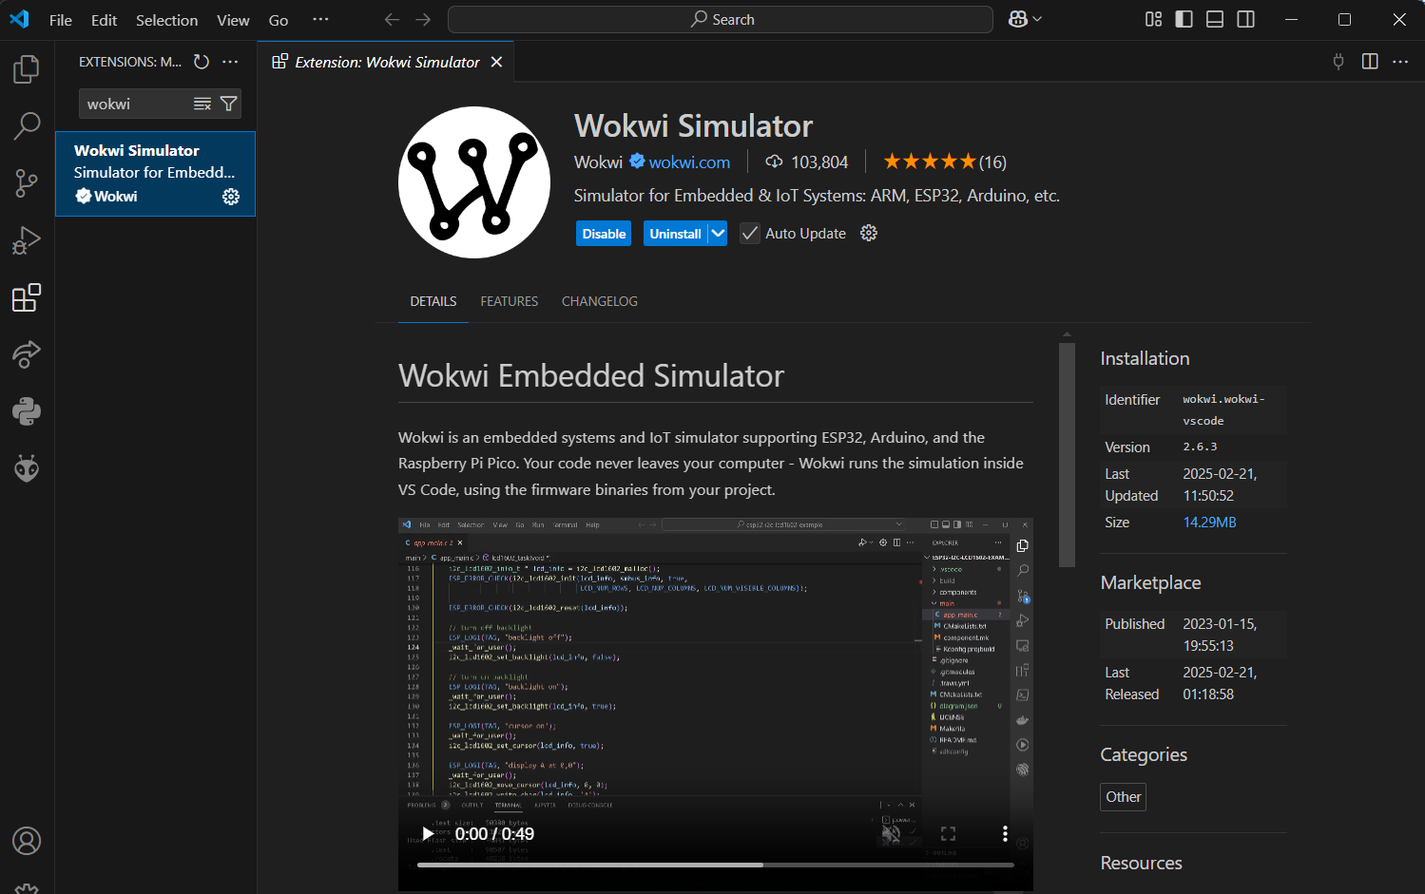

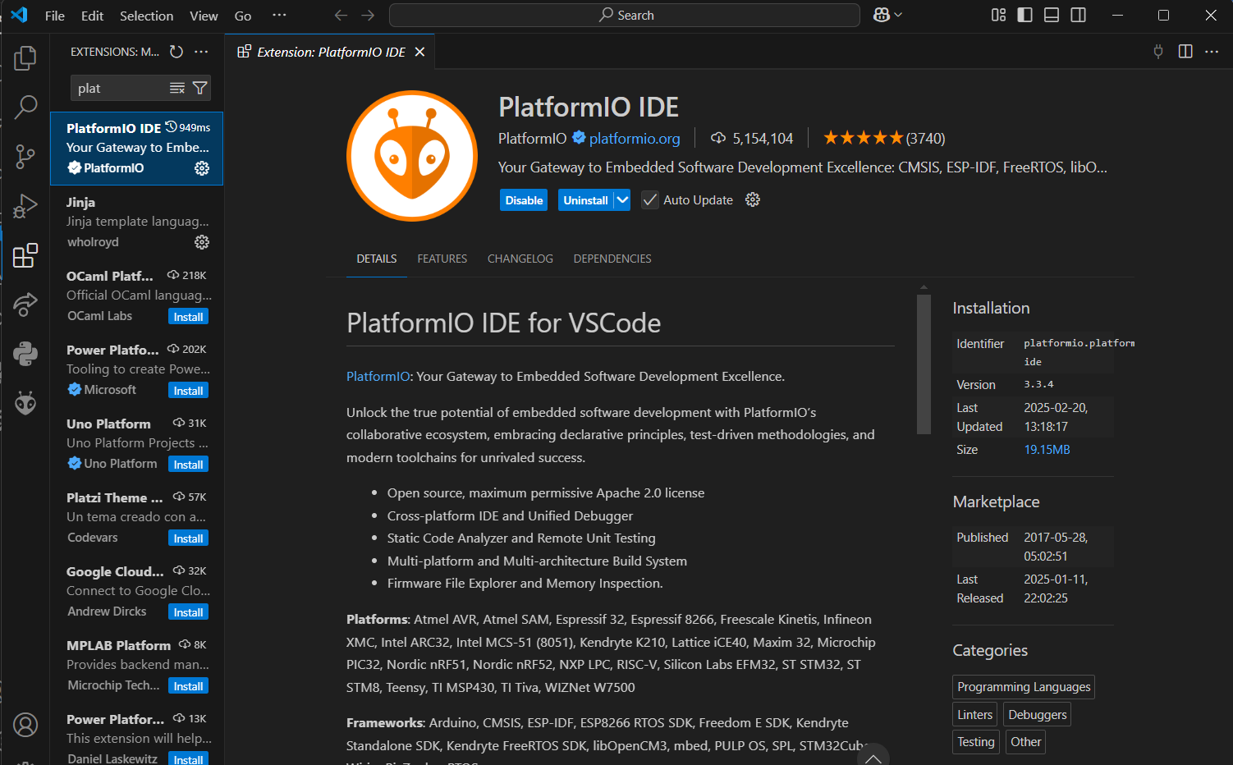

1. Buat proyek baru

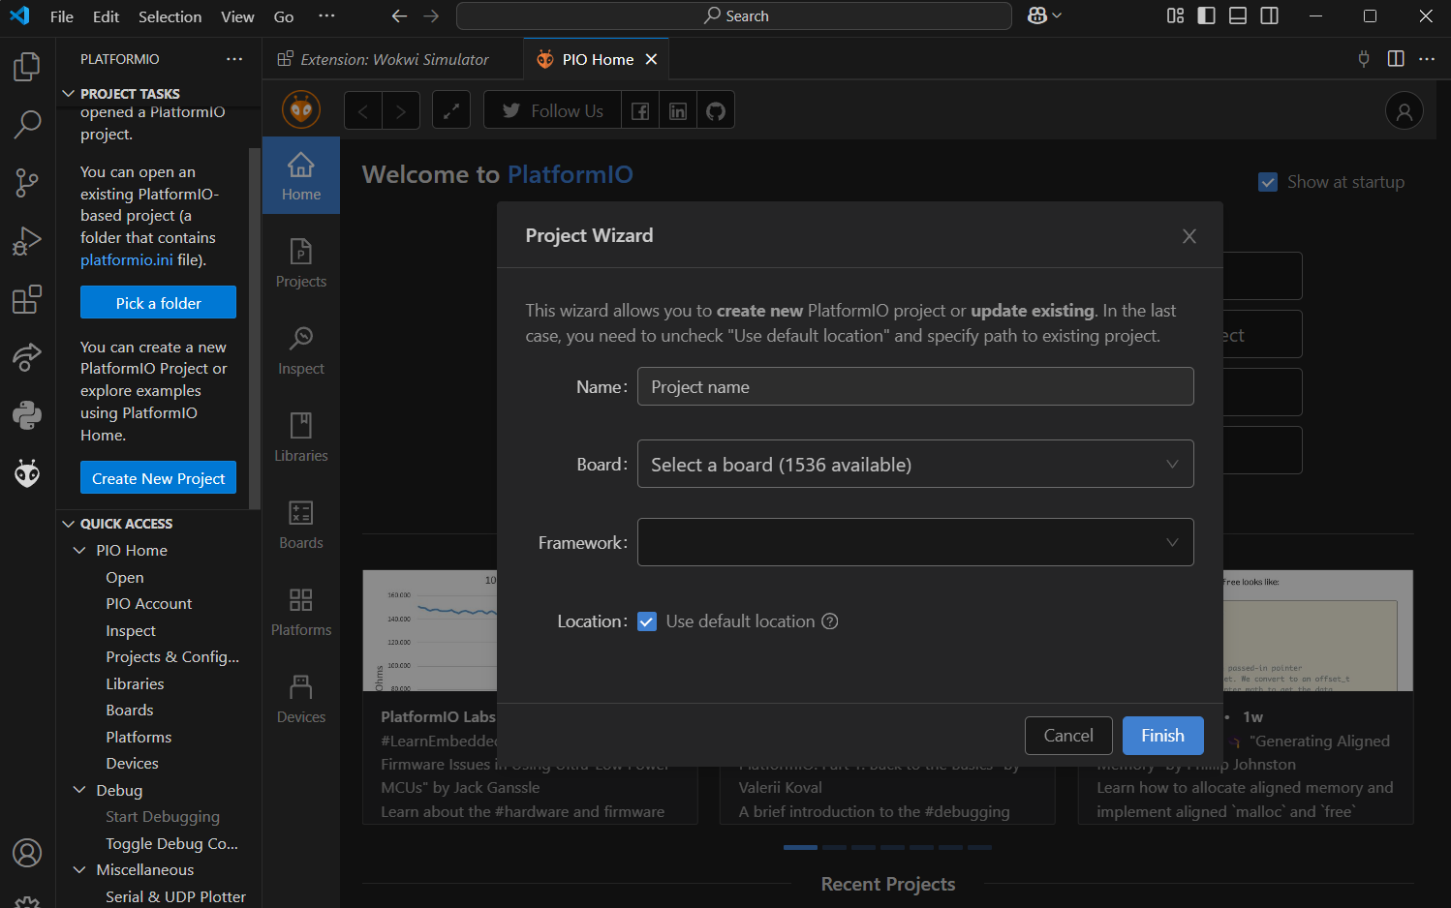

1. Tulis kode program untuk mengontrol nyala LED sesuai logika traffic light.

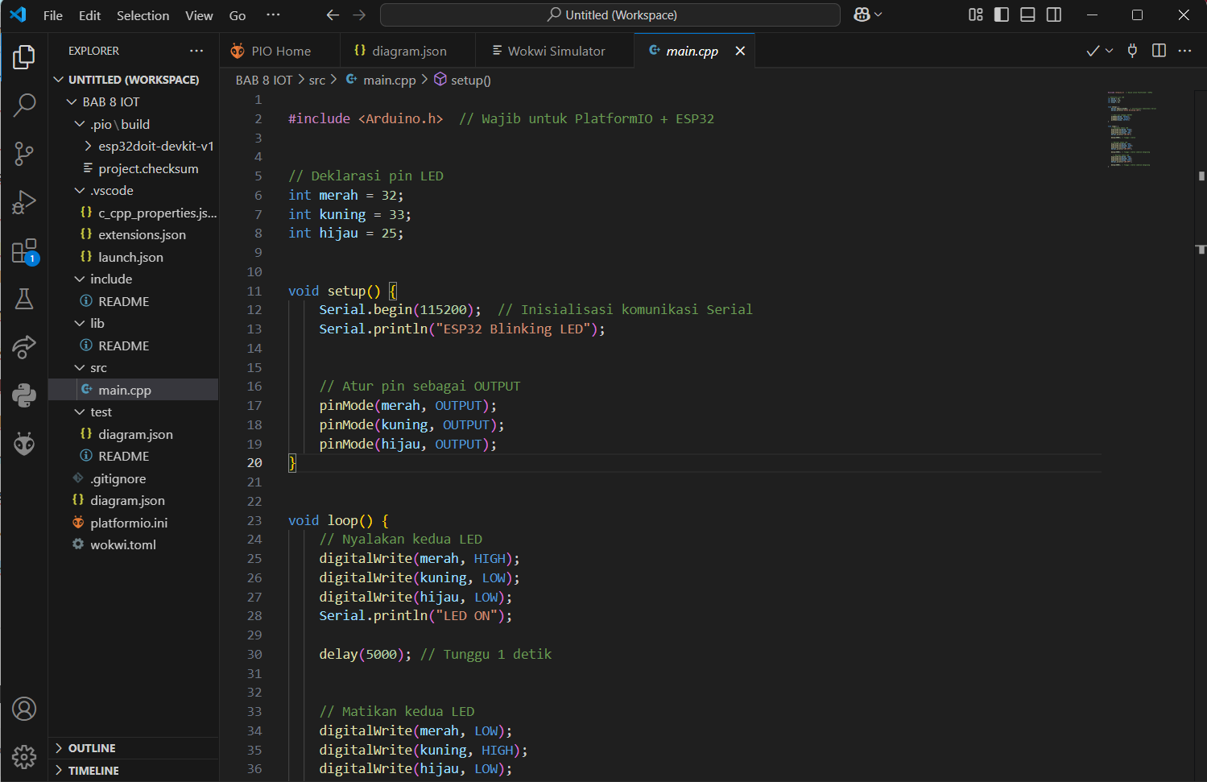

1. Kemudian lakukan proses compiling dengan menekan tombol centang diatas dan tunggu hingga succes.

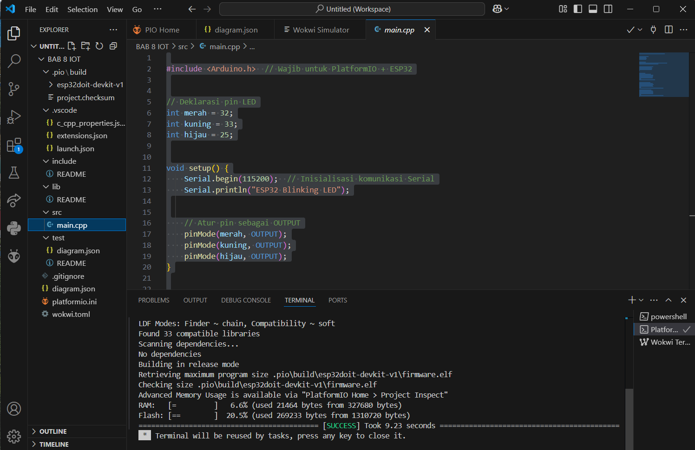

1. Buatlah file wokwi.toml dan isikan sesuai relative path pada bagian firmware.bin dan firmware.elf

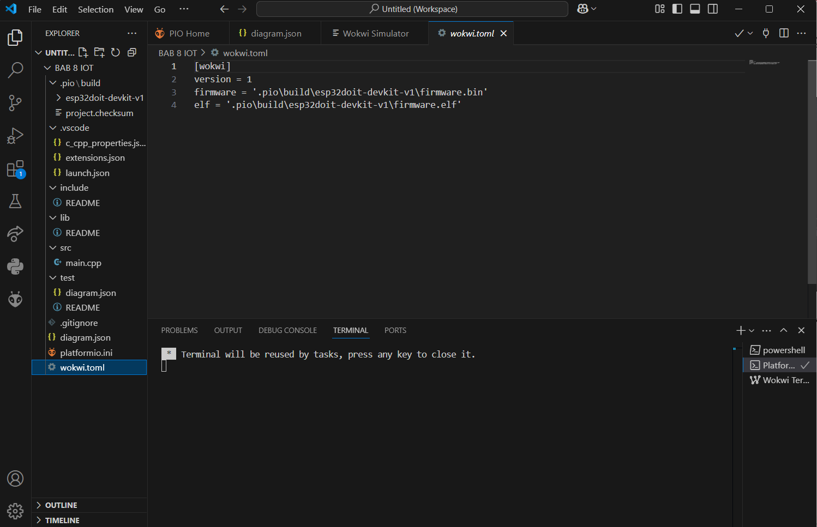

1. Lalu buatlah file diagram.json dan jangan lupa copy paste kan dari diagram jshon yang ada di wokwi.com

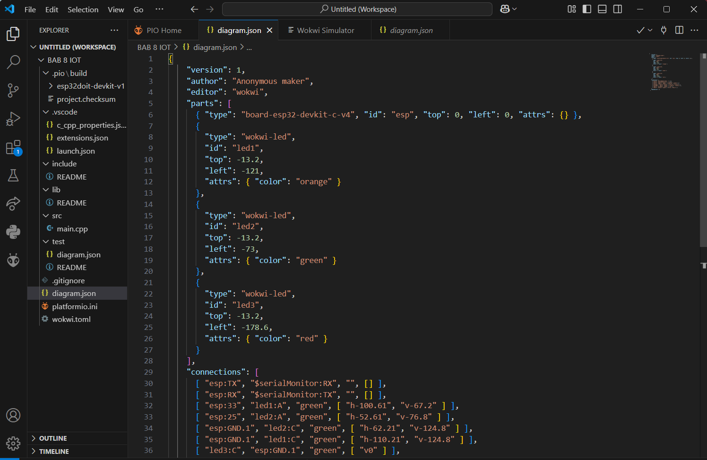

1. Nah sebelum melakukan start simulation, pastikan kamu melakukan perintah “Request a New License”
2. Setelah itu langsung Klik tombol "Start Simulation" untuk menjalankan proyek.
3. Maka LED menyala sesuai urutan yang diprogram.

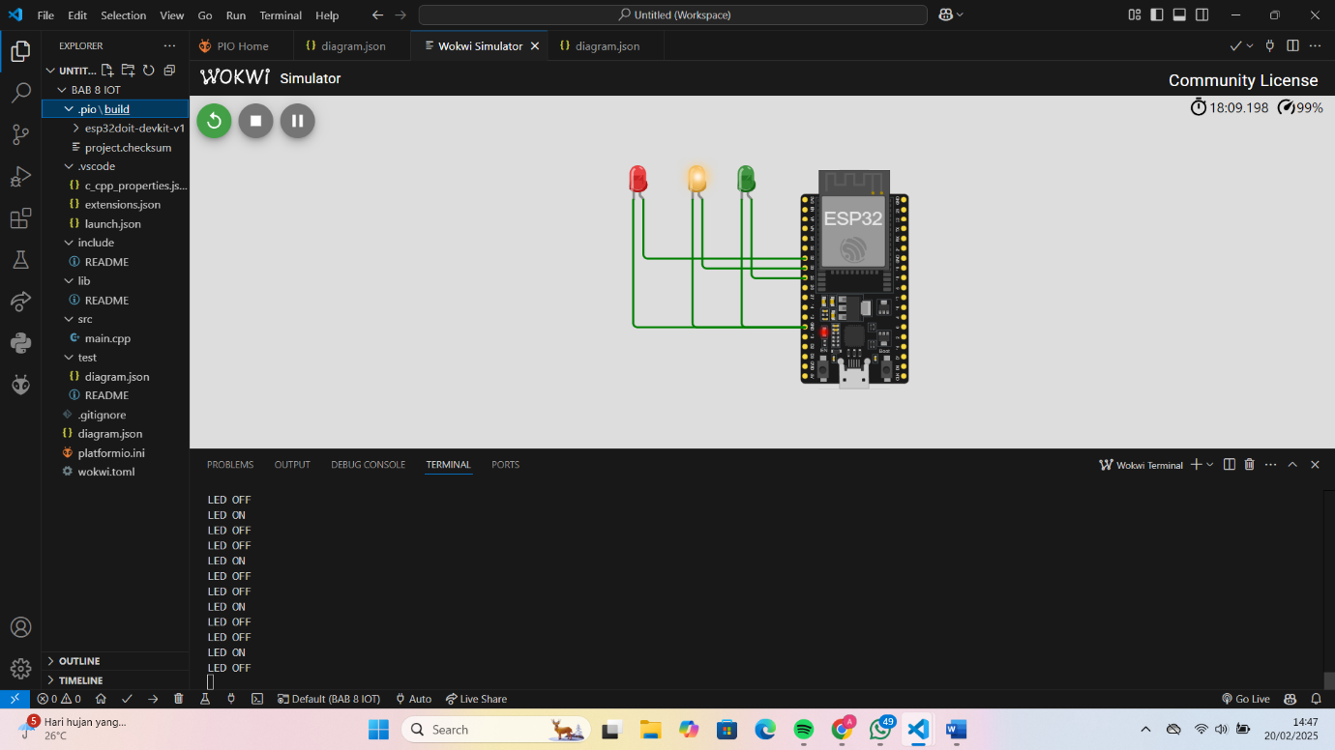

1. **Results and Discussion (Hasil dan Pembahasan)**

**3.1 Experimental Results (Hasil Eksperimen)**

Hasil dari eksperimen menunjukkan bahwa:

* LED merah, kuning, dan hijau menyala sesuai urutam yang telah diprogram.
* Waktu nyala masing-masing LED mengikuti logika traffic light standar (Merah: 5 detik, Kuning: 5 detik, Hijau: 5 detik).
* Simulasi di wokwi berjalan tanpa error, menampilkan perilaku traffic light yang realistis.

1. **Appendix (Lampiran, jika diperlukan)**

Kode program yang digunakan dalam eksperimen:

#include <Arduino.h>  // Wajib untuk PlatformIO + ESP32

// Deklarasi pin LED

int merah = 32;

int kuning = 33;

int hijau = 25;

void setup() {

**Serial**.begin(115200);  // Inisialisasi komunikasi Serial

**Serial**.println("ESP32 Blinking LED");

    // Atur pin sebagai OUTPUT

    pinMode(merah, OUTPUT);

    pinMode(kuning, OUTPUT);

    pinMode(hijau, OUTPUT);

}

void loop() {

    // Nyalakan kedua LED

    digitalWrite(merah, HIGH);

    digitalWrite(kuning, LOW);

    digitalWrite(hijau, LOW);

**Serial**.println("LED ON");

    delay(5000); // Tunggu 1 detik

    // Matikan kedua LED

    digitalWrite(merah, LOW);

    digitalWrite(kuning, HIGH);

    digitalWrite(hijau, LOW);

**Serial**.println("LED OFF");

    delay(5000); // Tunggu 1 detik sebelum mengulang

      // Matikan kedua LED

    digitalWrite(merah, LOW);

    digitalWrite(kuning, LOW);

    digitalWrite(hijau, HIGH);

**Serial**.println("LED OFF");

    delay(5000); // Tunggu 1 detik sebelum mengulang

}